

EET-102 Deney kitapçığı

Elektrik Elektronik Mühendisliğinin Temelleri II

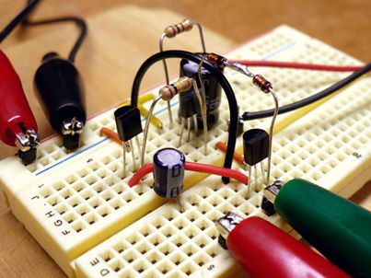

24 Şubat 2014

Teknoloji Fakültesi Elektrik elektronik mühendisliği

Arş. Gör. Orhan Atila

**EET-102 EEM’ NİN TEMELLERİ II DERSİNİN LABORATUAR RAPOR KAPAĞI**

DENEY NO:

DENEYİN ADI:

ÖĞRENCİNİN ADI ve SOYADI:

OKUL NO:

DENEY GRUP NO:

|  |
| --- |
| **DENEYİN KAZANDIRDIKLARI** |
|  |

|  |  |  |
| --- | --- | --- |
| **DENEY TARİHİ** | **RAPOR TESLİM TARİHİ** | **VERİLEN NOT** |
|  |  |  |

**Laboratuvar Deney Seti**

Laboratuvarda kullanılan deney seti Şekil 1’ de verilmiştir. Setin üstünde bulunan modüller numaralandırılarak gösterilmiş ve her bir modül hakkında teknik bilgi ile birlikte kullanım talimatı verilmiştir. Bu Laboratuvarda kullanılmayacak olan modüller setin üstünde kapatılmıştır.

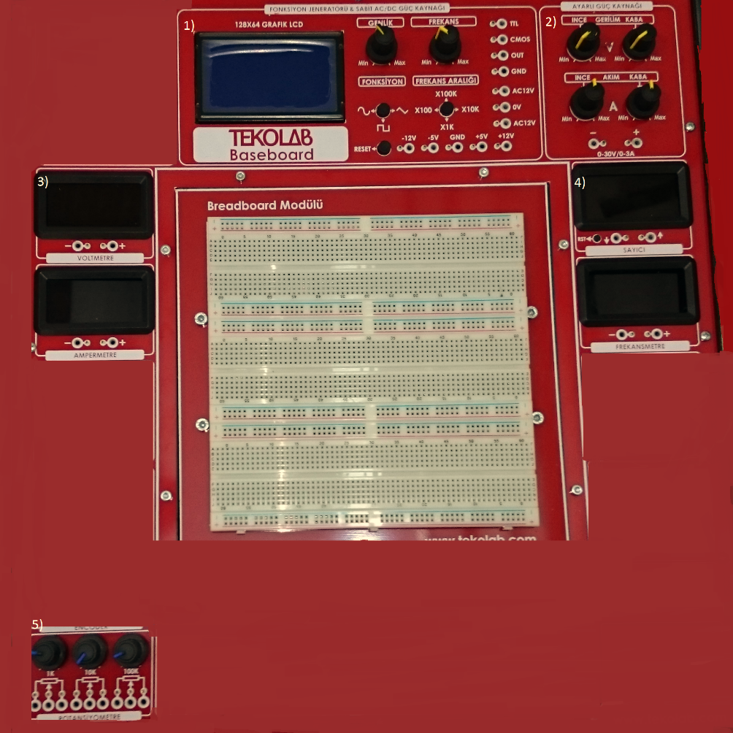

**Şekil 1** Laboratuvar Deney Seti

1. **Sinyal jeneratörü ve Sabit Gerilim Kaynağı Modülü**

Bu modülde farklı frekans ve genliklerde üçgen dalga, kare dalga ve sinüzoidal dalga üretebilen bir sinyal jeneratörü bulunmaktadır. Frekans ve Genlik ayar düğmeleriyle istenilen dalga şeklinde sinyal elde edilebilmektedir. Dalga şekli Fonksiyon butonu ile ayarlanmaktadır. Frekans Aralığı butonu ise X100, X1K, X10K, X100K çarpanı görevi görmektedir. Alınan sinyalin devreye verilmesi için **GND** ve **Out** jakları kullanılmalıdır ayrıca **TTL** ve **CMOS** çıkışları kullanılmamalıdır. Ayarlanan frekans ve gerilim değerleri LCD ekranda görüntülenmektedir. Şekil 2’de ilgili modül verilmiştir.

Ayrıca bu modülde;

* +5 Volt DC
* -5 Volt DC
* +12 Volt DC
* -12 Volt DC
* 12 Volt AC

Değerlerinde sabit gerilim kaynakları bulunmaktadır.

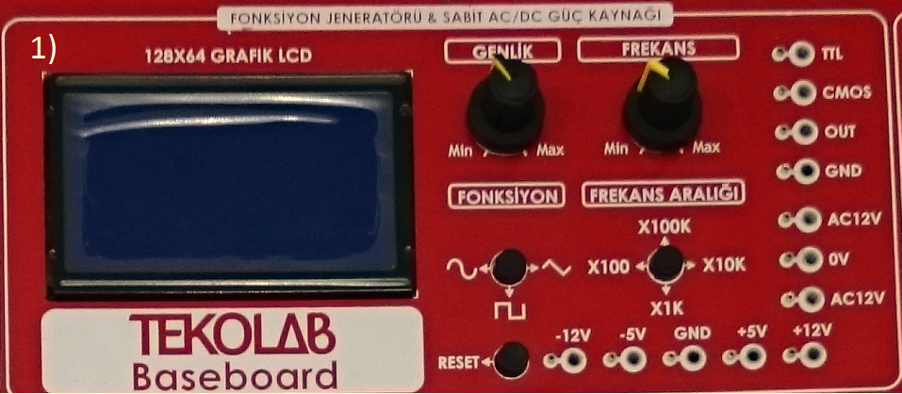

**Şekil 2** Sinyal jeneratörü ve Sabit Gerilim Kaynağı

1. **Ayarlanabilir Gerilim Kaynağı Modülü**

Bu modül üzerinde maksimum 3 Amper kaynak akımı olan 0-30 Volt aralığında ayarlanabilir gerilim kaynağı bulunmaktadır. Gerekli kaynak akımı ve gerilim değeri Akım ve Gerilim düğmeleriyle ayarlanabilmektedir. Bu düğmeler kaba ve ince ayar düğmeleri olarak ayrılmıştır.

Not: **Akım Ayar Düğmeleri başlangıçta tam orta pozisyonda olmalıdır.**

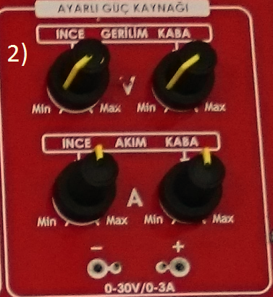

**Şekil 3** Ayarlanabilir Gerilim Kaynağı

1. **Voltmetre ve Ampermetre Modülü**

Bu modülde ölçüm yapmak için gerekli voltmetre ve ampermetre bulunmaktadır. Voltmetre ve Ampermetreyi istenen elemana bağlamak için modüllerde bulunan **+/-** jaklara timsah kablolar kullanılır.

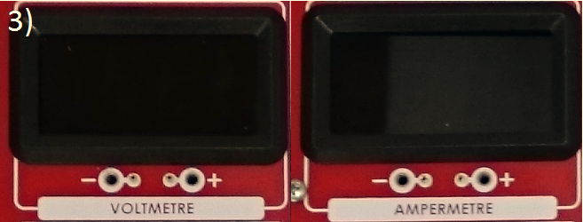**,**

**Şekil 4** Voltmetre ve Ampermetre

1. **Frekans metre ve Sayıcı Modülü**

Bu modülde ölçüm yapmak için gerekli frekansmetre ve sayıcı bulunmaktadır. Frekansmetre ve Sayıcıyı istenen elemana bağlamak için modüllerde bulunan **+/-** jaklara timsah kablolar kullanılır.

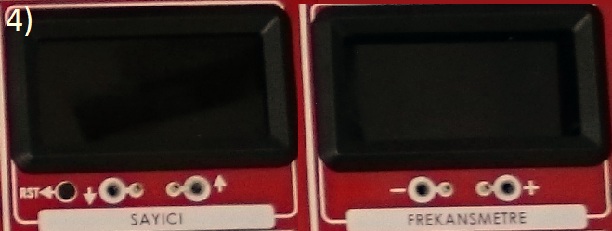

**Şekil 5** Frekansmetre ve Sayıcı

1. **Ayarlı Direnç Modülü (Potansiyometreler)**

Bu modülde 1K, 10K ve 100K değerlerinde ayarlı dirençler bulunmaktadır.

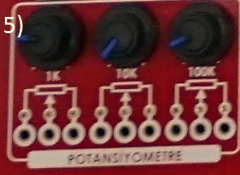

**Şekil 6** Ayarlı Dirençler

**DENEY 1: ÇEVRE (GÖZ) AKIMLARI YÖNTEMİ**

**AMAÇ:** Karmaşık bir direnç devresindeki çevre ve dal (kol) akımlarının hesaplanmasını ve ölçülmesini öğrenmek; çevre ve dal akımları arasındaki ilişkileri teorik ve pratik olarak incelemek.

**ÖN BİLGİ:** Basit elektrik devrelerinin çözümünde Ohm ve Kirchoff kanunları birlikte kullanılabilmektedir. Fakat karmaşık devrelerin çözümünde sadece bu yöntemlerin kullanılması yeterli olmamaktadır. Karmaşık devrelerin çözümünde minimum sayıda bağımsız eşitlik kullanarak hesaplamaları kolaylaştırmak için Çevre Akımları Yöntemi (ÇAY) kullanılabilir. Bir elektrik devresindeki çevre (göz), içerisinde başka döngü bulunmayan bir döngüdür. Bir gözün çevresinde aktığı varsayılan akım ise göz akımı olarak adlandırılmaktadır. Göz akımı doğrudan Kirchhoff Akım Yasasını sağlamaktadır ve devredeki bir dal akımının belirlenmesinde ilgili dala komşu olan göz akımlarının cebirsel toplamı alınmaktadır. Çevre Akımları Yönteminde, devre göz akımları türünden yazılan eşitlikler kullanılarak tanımlanmaktadır.

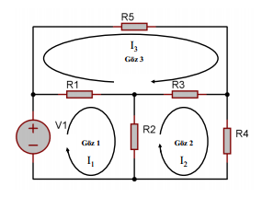

**Şekil-1**

Şekil 1’deki elektrik devresinde, V1 = 12V, R1 = 22 KΩ, R2 = 33 KΩ, R3 = 10 KΩ, R4=47 KΩ, R5 = 18 KΩ seçerek;

**A)** Devredeki göz akımlarının (I1, I2, I3) denklemlerini yazarak hesaplayınız. Ardından, aşağıda belirtilenleri ayrı ayrı göz akımları cinsinden yazarak hesaplayınız ve tablodaki ilgili yerlere kaydediniz.

i. Devredeki göz akımlarını (I1, I2, I3)

ii. Devredeki kaynak akımını (IK) ve her bir dirençten geçen akımları (IR1, IR2, IR3, IR4, IR5)

iii. Her bir direnç üzerindeki gerilimi (VR1, VR2, VR3, VR4, VR5) ve kaynak gerilimini(VK)

**B)** Ölçülen ve hesaplanan değerleri dikkate alarak Çevre Akımları Yönteminin sağlanıp sağlanmadığını inceleyiniz ve yorumlarınızı raporunuza ekleyiniz.

**NOT:** Deneye kabul için ön çalışmanın her deney grubu tarafından mutlaka yapılmış olması gerekmektedir.

**TABLO-1**

|  |  |  |
| --- | --- | --- |
| Ölçülen Nicelik | Hesaplanan | Ölçülen |
| I1 |  |  |
| I2 |  |  |
| I3 |  |  |
| IK(Kaynak Akımı) |  |  |
| IR1 |  |  |
| IR2 |  |  |
| IR3 |  |  |
| IR4 |  |  |
| IR5 |  |  |
| VK(Kaynak Gerilimi) |  |  |
| VR1 |  |  |
| VR2 |  |  |
| VR3 |  |  |
| VR4 |  |  |
| VR5 |  |  |

**Yorumlar:** Hesaplama ve Deney sonuçları ile Düğüm Gerilimleri Yönteminin sağlanıp sağlanmadığını inceleyiniz. Sonuçlar arasında farklılık var mı? Varsa, bu farklılıklar neden kaynaklanıyor olabilir?

**DENEY 2: DÜĞÜM GERİLİMLERİ YÖNTEMİ**

**AMAÇ:** Karmaşık bir direnç devresindeki düğüm ve dal (kol) gerilimlerinin hesaplanmasını ve ölçülmesini öğrenmek; düğüm ve dal gerilimleri arasındaki ilişkileri teorik ve pratik olarak incelemek.

**ÖN BİLGİ**:

Yol, bir elektrik devresinde herhangi bir düğümden başlayıp seçilen devre elemanları üzerinden geçilerek, her bir ara düğümden yalnız bir defa geçmek koşuluyla elde edilen ardışık devre elemanları kümesidir.

Dal, bir elektrik devresinde ardışık iki düğümü birbirine bağlayan yoldur.

Düğüm, bir elektrik devresinde iki veya daha fazla devre elemanının bağlantı noktasıdır.

Düğüm gerilimi, referans düğüm (Vref) ile referans olmayan bir düğüm arasındaki potansiyel fark (gerilim) olarak tanımlanmaktadır.

**Gerekli Araçlar:**

V 1= 8V, R1 = 3,3 KΩ, R2 = 4,7 KΩ, R3 = 33 KΩ, R4 = 22K, R5 = 5,6 KΩ ve R6 = 10 KΩ seçerek;

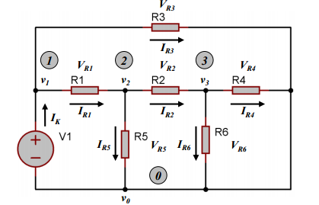

**Şekil-2**

A) Devredeki 1,2 ve 3 no’lu düğüm gerilimlerini (v1, v2 ve v3) hesaplayınız. Aşağıda istenen değerleri, hesaplanan v1, v2, v3 düğüm gerilimlerini kullanarak ayrı ayrı ifade ediniz ve hesaplayınız. Elde edilen değerleri tablodaki ilgili yerlere kaydediniz.

i. Devredeki kaynak akımını (IK) ve kaynak gerilimini VK(devre bağlıyken)

ii. Her bir dirençten geçen akımı (IR1, IR2, IR3, IR4, IR5, IR6)

iii. Her bir direnç üzerindeki gerilimi (VR1, VR2, VR3, VR4, VR5, VR6)

iv. Düğüm gerilimlerini (V1,V2,V3)

B) Devreyi WorkBench programında kurunuz. Gerekli ölçü aletlerini bağlayarak (A) maddesinde istenen değerleri ölçünüz ve tablodaki ilgili yerlere kaydediniz.

**Tablo-1**

|  |  |  |
| --- | --- | --- |
| Ölçülen Nicelik | Hesaplanan | Ölçülen |
| v1 |  |  |
| v2 |  |  |
| v3 |  |  |
| IK |  |  |
| IR1 |  |  |
| IR2 |  |  |
| IR3 |  |  |
| IR4 |  |  |
| IR5 |  |  |
| IR6 |  |  |
| VK |  |  |
| VR1 |  |  |
| VR2 |  |  |
| VR3 |  |  |
| VR4 |  |  |
| VR5 |  |  |
| VR6 |  |  |

**Yorumlar:**

Hesaplama ve Deney sonuçları ile Düğüm Gerilimleri Yönteminin sağlanıp sağlanmadığını inceleyiniz. Sonuçlar arasında farklılık var mı? Varsa, bu farklılıklar neden kaynaklanıyor olabilir?

**DENEY 3: SÜPERPOZİSYON (TOPLAMSALLIK) TEOREMİ**

**Amaç:**

a) Süperpozisyon teoreminin geçerliliğinin deneysel olarak doğrulamasını yapmak,

b) Süperpozisyon teoreminin hem akım hem de gerilim seviyelerinin elde edilmesi için uygulanabileceğini göstermek,

c) Süperpozisyon teoreminin doğrusal olmayan elektriksel fonksiyonlarına uygulanamayacağını göstermektir.

**Gerekli Araçlar:**

1K, 2.2K(2adet), 3.3K, 4.7K

**Teori :**

Süper pozisyon teoremi, birden fazla güç kaynağı bulunan devrelerdeki dirençlerin üzerinden geçen akımların veya iki uçları arasındaki potansiyel farklarının, her bir güç kaynağın tek başına yaptığı katkıların cebirsel olarak toplamına eşit olduğunu ifade eder. Tek bir güç kaynağının etkisi dikkate alındığında, diğer gerilim kaynakları kısa devre ve akım kaynakları açık devre yapıldığı kabul edilir. Bu güç kaynaklarının iç dirençleri mevcut ise, sadece iç dirençlerinin devrede kaldığı kabul edilir.

Bu teorem diğer devre analizi yöntemlerinde oluşturulan doğrusal denklem takımlarını oluşturmadan devrenin bir parçası üzerinden geçen akımı veya onun uçları arasındaki gerilimin hesaplanmasına olanak sağlar. Bu teoremin avantajı, her seferinde devrede sadece bir kaynak bırakılarak devre çözüldüğü için matris hesaplamalarına gerek kalmadan devre çözümüne imkân sağlamasıdır. Fakat doğrusal olmayan fonksiyonların, örneğin **elektriksel güç** gibi akım veya gerilim farkının karesi ile değişen parametrelerin analizinde kullanılamaz.

**Bilinmeyen Akımların ve Gerilimlerin Elde Edilmesi**

Süperpozisyon teoremi kullanılarak analiz edilecek ilk devre Şekil-1 de gösterilmiştir. Tüm dirençler üzerinden geçen akımlar, tüm dirençler üzerindeki gerilimler ve tüm elemanların güçleri; **V1 ve V2 gerilim kaynakları tek başına devrede bağlı iken** hesaplanacaktır. Daha sonra bulunan sonuçlar her bir akım ve gerilim için cebirsel toplam ile elde edilecektir. Burada ters yöne akan akımların farkı alınıp net akımın yönü büyük akımın yönünde alınacak, aynı yönde akan akımların toplamı alınacaktır. Her bir gerilim değeri için de aynı işlem yapılarak teoremin doğruluğu gösterilecektir.

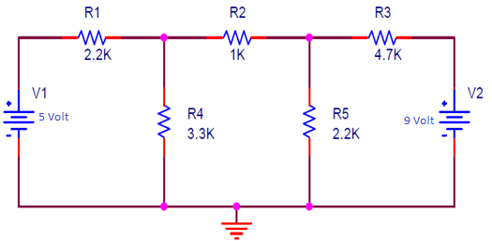

**Şekil-1**

**DENEYİN YAPILIŞI**

1-Deney sırasında önce sağdaki güç kaynağını yerinden çıkarıp R3 direncinin boşta kalan terminalini toprağa bağlayarak bütün dirençlerin gerilim ve akımlarını ölçünüz güçlerini hesaplayınız **Tablo-1’** e kaydediniz.

2-Daha sonra sağdaki güç kaynağını yerine takıp, soldaki güç kaynağını yerinden çıkarınız ve R1 direncinin boşta kalan terminalini toprağa bağlayarak bütün dirençlerin gerilim ve akımları ölçünüz güçlerini hesaplayınız **Tablo-2’**ye kaydediniz.

3-En son aşamada ise iki güç kaynağını da yerinde takılı iken bütün dirençlerin gerilim ve akımları ölçünüz güçlerini hesaplayınız **Tablo-3**’e kaydediniz.

4-Sonuçların süper pozisyon ilkesine uyup uymadığını kontrol ediniz. Teorik ve deneysel sonuçlar arasında bir fark varsa sebebini açıklayınız. Bu farkı ortadan kaldırabilecek öneriler getiriniz **Yorumlar** kısmına kaydediniz.

|  |  |  |  |  |  |  |  |  |  |  |
| --- | --- | --- | --- | --- | --- | --- | --- | --- | --- | --- |
| V1 Aktif  V2 Pasif | I1 | V1 | I2 | V2 | I3 | V3 | I4 | V4 | I5 | V5 |
|  |  |  |  |  |  |  |  |  |  |
| Güç | PR1 | | PR2 | | PR3 | | PR4 | | PR5 | |

**Tablo-1**

|  |  |  |  |  |  |  |  |  |  |  |
| --- | --- | --- | --- | --- | --- | --- | --- | --- | --- | --- |
| V2 Aktif  V1 Pasif | I1 | V1 | I2 | V2 | I3 | V3 | I4 | V4 | I5 | V5 |
|  |  |  |  |  |  |  |  |  |  |
| Güç | PR1 | | PR2 | | PR3 | | PR4 | | PR5 | |

**Tablo-2**

|  |  |  |  |  |  |  |  |  |  |  |
| --- | --- | --- | --- | --- | --- | --- | --- | --- | --- | --- |
| V1 Aktif  V2 Aktif | I1 | V1 | I2 | V2 | I3 | V3 | I4 | V4 | I5 | V5 |
|  |  |  |  |  |  |  |  |  |  |
| Güç | PR1 | | PR2 | | PR3 | | PR4 | | PR5 | |

**Tablo-3**

**Hesaplamalar Ve Yorumlar**

Tablo 1 ve Tablo 2’nin toplamı Tablo 3 ü veriyor mu?

**DENEY 4: THEVENİN/NORTHON TEOREMİ**

**AMAÇ:** Karmaşık bir devrede yüke veya devrenin iki noktasına göre devreyi sadeleştirmek için Thevenin ve Northon teoremlerini uygulamak ve karşılaştırmak.

**Ön Bilgi:**

**Thevenin/Northon Eşdeğer Devresi:** Dirençlerden ve bağımsız kaynaktan oluşan bir devrenin Thevenin/Northon eşdeğerinin bulunması amaçlansın.

Şekil-1’de görüldüğü gibi Thevenin eşdeğer devresi bir gerilim kaynağı ve ona seri bir direnç;

Northon eşdeğer devresi ise akım kaynağı ve ona paralel bir direnç ile oluşturulur.

Thevenin gerilimi ( Vth ), eşdeğeri bulunacak devrenin uçları arasında ölçülen veya hesaplanan açık devre gerilimidir.

Northon akımı (IN) eşdeğeri bulunacak devrenin uçlarının kısa devre edilmesiyle ölçülen kısa devre akımıdır.

Thevenin direnci ve northon direnci eşit olup (Rth=RN) ise, kaynakların etkisi yok edildiğinde ( gerilim kaynakları kısa devre, akım kaynakları açık devre ) çıkış uçları arasında ölçülen veya hesaplanan dirençtir.

**Gerekli Araçlar:**

R1=1Kohm, R2=1Kohm, R3=3.3Kohm, R4=2.2Kohm, 5Kohm potansiyometre

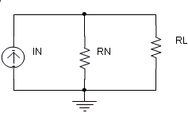

R1

R4

R2

R5

R3

**Şekil-1**

**Ön Çalışma:**

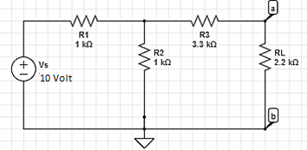

**Şekil-2**

A) Şekil-2.’de verilen devre için,(a-b noktasına göre) Thevenin gerilimi (Vth), Thevenin direncini ( Rth); Northon akımını (IN), Northon direncini (RN) hesaplayarak, Thevenin ve Northon eşdeğer devresini çiziniz. Hesaplayarak bulduğunuz değerleri Tablo-1 de uygun yere yazınız.

B) Bulduğunuz Thevenin ve Northon eşdeğer devresine RL = 2.2KΩ’luk yük direnci bağlayarak, IL yük akımını hesaplayınız. Bulduğunuz IL değerini Tablo-1 de uygun yere yazınız.

**ÖNEMLİ NOT:**

Deneye kabul için, mutlaka ön çalışmanın her deney grubu tarafından yapılması gerekmektedir.

**Tablo-1**

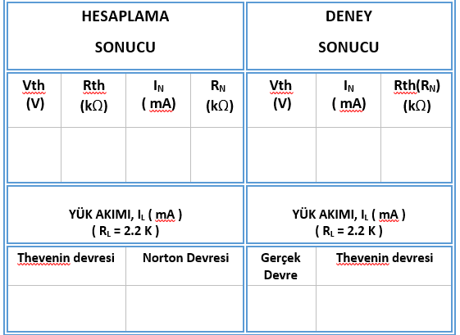

**Deneyin Yapılışı:**

1. Şekil-2’deki devreyi kurunuz.
2. Devreyi kontrol ettikten sonra gerilim kaynağını devreye bağlayınız.
3. Çıkış gerilimini (Açık devre gerilimi, Vth ), voltmetre ile ölçünüz.
4. Çıkışa ampermetre bağlayarak Kısa Devre akımını ( IN ) ölçünüz. ( Voltmetre kaldırılıp ampermetre konulacak).
5. Thevenin(Norton) direncini Rth(RN) = Vth / IN den hesaplayınız. Ölçmelerden bulduğunuz Vth, IN ve Rth(RN) değerlerini Tablo-1 de ilgili yerlere yazınız.
6. Çıkışa RL = 2.2KΩ’luk yük direnci bağlayarak, IL yük akımını ampermetre ile ölçünüz ve Tablo-1 de ilgili yere yazınız.
7. Deneyden elde ettiğiniz sonuçlarla Thevenin eşdeğer devresini kurunuz. RL =2.2 KΩ’luk yük direnci bağlayarak, IL yük akımını ölçünüz ve Tablo-1 de ilgili yere yazınız.

**Yorumlar**

1. Hesaplama, Simülasyon ve Deney sonuçlarından Vth, IN, Rth(RN) değerlerinin aynı olduğu görülüyor mu? En büyük farklılık hangisinde oluştu? Bu farklılığın nedenleri neler olabilir?

**DENEY 5: MAXIMUM GÜÇ AKTARIMI**

**AMAÇ:** Maksimum güç transferi teoreminin geçerliliğinin deneysel olarak gözlemlenmesi ve aktif bir devreye bağlanan bir yükün çekebileceği maksimum güç değerinin nasıl hesaplanacağının öğrenilmesi.

**ÖN BİLGİ:** Maksimum güç transferi teoremi; doğrusal bir devrede, yük direnci Thevenin eşdeğer direncine eşitken, yükün güç kaynağından maksimum gücü çekebileceğini ifade eder.

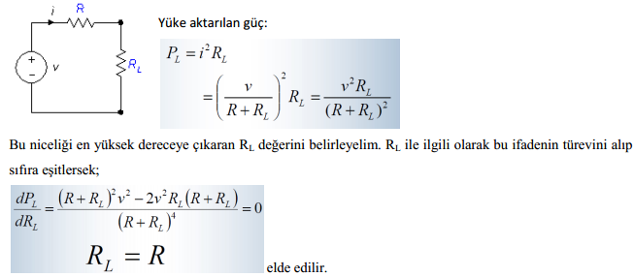

**Gerekli Araçlar:**

R1=1kohm, R2=1kohm, R3=3.3kohm, R4=2.2kohm, 5kohm potansiyometre

**ÖN ÇALIŞMA:**

Deney 5 te kullanılan devrede RL yükü üzerinden maksimum güç transferi elde etmek için RL değeri ne olmalıdır sorusunun cevabı aranmaktadır.



**Şekil-1**

**Deneyin Yapılışı:**

Teoreme gere RL =Rth olduğu durumda maksimum güç transferi gerçekleştiğine göre;

A)- Şekil-1 deki devrenin thevenin eşdeğer direnci Rth’ı teorik olarak bulunuz.

B)-Kaynak gerilimini (Vs=10 Volt) ayarlayın. Önceki devrede bulduğunuz Rth direnci ile verilen her bir RL değeri için, VL ve IL’ yi ölçerek Tablo-2’ye kaydedin. PL’ yi ise hesaplayarak Tablo-2’ de ilgili bölüme kaydediniz. Şekil -2 deki devreyi Workbench programında kurarak aynı sonuçları Tablo-1’e kaydediniz.

C)- Ölçüm sonucu elde ettiğiniz verilere göre PL - RL grafiğini çizerek gücün maksimum olduğu noktayı ve değerini belirtin. Bu noktadaki verim yüzdesini hesaplayın. Ayrıca yaptığınız ölçüm sonuçlarıyla hesaplama sonuçlarını karşılaştırınız, yorumlarınızı yazınız.

Verim = [( yükte harcanan güç / aktarılan toplam güç) X %100] = ?

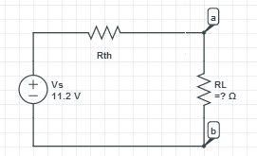

**Şekil-2**

|  |  |  |  |  |
| --- | --- | --- | --- | --- |
| RL(kohm) | VL(V) | IL(mA) | PL(mW) | Verim |
| 0.5 kohm |  |  |  |  |
| 1 kohm |  |  |  |  |
| 1.5 kohm |  |  |  |  |
| 2 kohm |  |  |  |  |
| 2.5 kohm |  |  |  |  |

**Tablo-1 Ölçüm Sonuçları**